7pr21 / Trieste 29.04.2021

SPETTABILI

Alle Società F.I.S.R. / F.V.G.
Pattinaggio Artistico

Ai Cons. Reg. Settore Artistico
Zanuttini Paola / Damiani Angelo

Ai Delegati Territoriali GO, PN, TS, UD
Al Resp. C.U.G. F.V.G. Settore Artistico

Al Giudice Sportivo Territoriale

e p.c. All’Avv. Zucco Ilaria
(Ass.te G.S.T. / F.V.G.)
Loro indirizzi @

Oggetto: Variazione data gara Campionato Regionale Artistico cat. Giovanissimi A/B e Esordienti A/B

Il Comitato Regionale FISR d’intesa con il Settore Artistico Regionale
COMUNICA:
- che la gara del Campionato Regionale Artistico per le Categorie Giovanissimi A/B e Esordienti A/B prevista per il giorno domenica 23 maggio 2021 a Trieste – Palachiarbola, causa motivi tecnico organizzativi legati al Comune di Trieste, viene posticipata a SABATO 5 GIUGNO 2021 restando invariata la sede di gara ( Palachiarbola);
- che i prova-pista previsti per domenica 2 maggio vengono sospesi e avranno luogo in data da destinarsi previa comunicazione da parte della Società organizzatrice, ASD Accademia Pattinaggio Trieste.
Si ringrazia per la cortese attenzione e si porgono i più cordiali saluti.

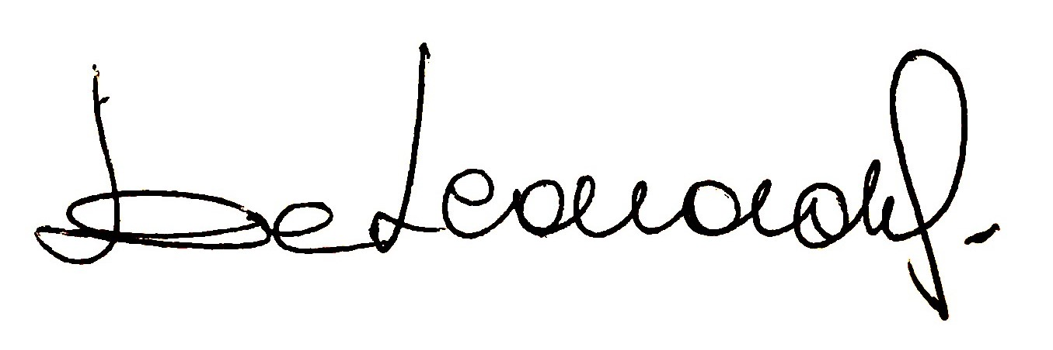
Il Segretario Comitato FISR/FVG Il Pres. Reg. FISR/FVG
Roberta De Leonardis Maurizio Zorni

